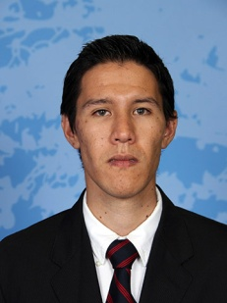**Curriculum Vitae**

Nombre: Esteban Alejandro Cosio Ortiz

Cel. 33-11-25-99-56     Tel: (33)-36-27-14-76

 Email: [esteban.alex.cosio@gmail.com](mailto:esteban.alex.cosio@gmail.com)

**Estudios Académicos:**

Ingeniería Civil - Universidad – ITESO (Instituto Tecnológico Estudios Superiores de Occidente).

Curso de NEODATA (básico)

Cedula Federal: 8288205 Estatal: 121668

Rfc: COOE890915HJCSRS01

**Actividades  Laborales:**

SIAPAME, en el puesto de proyectista (dibujo y presupuesto) y supervisor de obra. (2014 a 2016)

Obras Públicas H. Ayuntamiento Ameca Jalisco (2013 a 2014)

Director Responsable de Obra para el municipio de Ameca Jalisco.

Coordinación de personal en la supervisión laboral.

Trabajos particulares:

Contratación de obra de agua y drenaje para la empresa ORAV CONSTRUYE

Tendido de línea de agua potable para la empresa Arti Construcciones

**Habilidades y conocimientos:**

Equipo de cómputo,Windows office 2010: excel, Word, publisher, power point, programas  para ingeniería: Neodata, Adobe, AutoCAD 2015, Civil Cad etc.

Dominio de inglés 60%.

**Referencias**

Ing. Héctor García Tortoledo cel: 3339564820

Ing. Víctor Gil cel: 3314855561